GAGYI LÁSZLÓ

RÉGI SAJÁTOS FOGLALKOZÁSOK ETÉDEN

Az ember életében sokszor felvetődik a kérdés, hogy mi a feladata,
hivatása, kötelessége azzal a közösséggel szemben, amelyikből szárma-
zott, amelyikben él. Ha pedig már idősebb, számot vet, hogy mit tett
érte, mivel támogatta, segítette, gazdagította annak szellemi és anyagi
javait.
Én, aki itt születtem, itt nőttem fel, szülőföldemet és népét szeret-
tem és szeretem, mindig azon töprengtem: tanító-nevelő munkám mel-
lett még mit tehetnék érte, mit adhatnék neki, milyen maradandó anyagi
és szellemi javakkal gazdagíthatnám falumat.
Így született meg bennem már évtizedekkel ezelőtt az a gondolat,
hogy megpróbálom népünk szokásait, foglalkozásait, dalait, régi haszná-
lati tárgyait összegyűjteni és egy helyi gyűjteményben megőrzés végett
az utókornak hátrahagyni. Ugyanakkor pedig a tárgyakban nem rög-
zíthető emlékeket, hagyományos népi tudást följegyezve, azt földolgozva
lehetőség szerint közölni a magunk jobb megismerése érdekében s a nép-
rajztudomány hasznára, amely kutatómunkáját minél több helyi gyűj-
tésre, adatokra építi.
A következőkben néhány régi sajátos foglalkozást ismertetek Etéd-
ről, olyanokat, amelyekről, ha részben már tud is a szakirodalom, meg-
felelő leírását, akár a sarló-¹ vagy orsókészítésnek,² akár az ún. rézpor³
vagy a timbora⁴ előállításának, de még a vásári kalács és cipó⁵ sütésének
is, legfönnebb más vidékekről ismerjük; Udvarhelyszékről jobbadán csak
egyiknek-másiknak az említéséről tudunk.⁶
Sarlókészítés
A mezőgazdaság mellett a különféle mesterségek is jelentős szerepet
töltöttek be Etéd életében. Mivel Etéd távol van a fontosabb ipari köz-
pontoktól és városoktól, lehetőleg itt helyben kellett megoldani a min-
dennapi életben nélkülözhetetlen eszközök előállítását és javítását.
A községünket körülvevő szomszédos települések lakói is idejöttek,
mint vásáros helyre, hasonló szükségleti cikkek nagy részének beszer-
zése végett. Így alakultak ki idők során a különféle népi iparágak, s az
ezeket művelő mesterek jelentős mértékben hozzájárultak a község és a
környező falvak anyagi és kulturális szükségleteinek kielégítéséhez. A
háziiparból szakosodott, valamint más alkalmi foglalkozások mellett fon-
tos volt a kovács, szabó, csizmadia, asztalos, fazekas, kőműves és ács
(építész) mesterség.
A mezőgazdaság zavartalan menetét biztosító iparágak közül legfon-
tosabb szerepet a kovácsok, töltöttek be. Ők vasalták a szekereket, állí-
tották össze és fenték az ekéket, fogazták a boronákat, vasalták, pat-
kolták az igás állatokat stb. Nélkülük elképzelhetetlen lett volna a múlt-
ban a falu élete.
A mezőgazdaság szocialista átalakításáig állandó jelleggel négy ko-

vácsműhely működött, helybeli születésű magyar (nem cigány) kovácsok-
kal.
Az etédi kovácsok nagy részének a rendes, megszokott, mindennapi
munkájuk mellett volt egy igen-igen fontos idénymunkájuk, a solló
(sarló) készítése. Mivel 50 km, sőt még nagyobb körzetben sem foglal-
kozott senki sarlókészítéssel, e munka jelentősége nyilvánvaló mind
az előállítók anyagi jövedelme, mind a mezőgazdaság egyik életfontos-
ságú mozzanata, az aratás zavartalan lebonyolítása szempontjából.
Nem túlzok, ha azt mondom, hogy az etédi kovácsok annyira kisajá-
tították a mesterség ezen ágát, hogy a környéken nem is próbálkozott
senki vele. Féltve őrizték az előállítás fogásainak titkait is.
Ha figyelembe vesszük, hogy a szalmás gabonát egykor majdnem
kizárólag sarlóval aratták (kaszával csak a gyomos gabonát vágták le, de
azt gazlásnak minősítették), s a kukoricakórét is ezzel vágták le, érthető a
sarló előállításának nagy jelentősége.
Hogy teljes képet nyerjek a sarló készítéséről, fölkerestem Péter
Lajos 66 éves kovácsmestert, aki szintén foglalkozott a sarlóval. Ő úgy
hallotta, hogy az első, aki a gyermekeit s a nála tanuló inasokat is
megtanította a sarló készítésére, a múlt században működő Ráduly Dénes
nevű kovács volt. Így tőle tanulta meg egyik legelső inasa, Szép Mózes
és fia, Dénes, majd ezektől később Buzogány Ferenc, Nagy Gergely,
Hodgyai János, Péter Lajos és Kelemen Ferenc. Utóbbitól tanulta meg
aztán a sarlókészítést a második világháború utáni években Mózes István
és ifj. Serbán Ferenc. Mivel azonban sem megfelelő anyag nem kap-
ható, de meg kereslet is alig van a sarló iránt, már hosszú évek óta
nem foglalkoznak készítésével. Új munkahelyeiken, a helyi mezőgaz-
dasági gépállomáson, az mtsz műhelyeiben nem áll módjukban ezzel is
foglalkozni, habár alkalmilag még most is szükség lenne rá (pl. az 1975.
évi búzatermés nagy részét is sarlóval kellett learatni).
A megfelelő acélos vasat, melyet kimondottan az ilyen természetű
munkaeszközök előállítására gyártottak, a székelykeresztúri, marosvá-
sárhelyi, segesvári vasas üzletekből szerezték be. Rendszerint már az
aratás előtti hónapokban hozzáfogtak, s a kész sarlókból egy-egy rako-
mánnyal elvittek a környező nagyobb vásárokba. Az 1930-as évek köze-
pén egy új sarlót 25—30 lejért adtak.
Az anyagot először felszabták (1. rajz), vagyis hidegvágóval 16, 18
és 25 cm hosszúságúra darabolták. A méretet az határozta meg, hogy
gyermeknek, nőnek vagy férfinak készült-e a sarló. Sorra kohóba tették,
és egy inas, segéd vagy fogadott ember segítségével kikovácsolták, lena-
gyolták (2. rajz). Ezt követte a sarló kialakítása, pallérozása, majd bé-
lyegzése, vagyis díszítése cévágóval vagy csillagozóval (3. rajz). Középre
beleütötték a mester nevének kezdőbetűit (4. rajz).
Következett az első küszürülés vagy gürüzdölés. Ehhez már három
ember kellett: kettő a köszörülőlap közepén áthaladó tengely két végére
rögzített karokat fogva hajtotta a köszörűt (5. rajz), és a mester, aki rá-
tartotta a sarlót a kőre (4. fénykép és 6. rajz). Ezzel a művelettel simára
csiszolták a kovácsolás alkalmával maradt ormókat, megélezték és előké-
szítették a fogak vágására. A vágást két személy végezte a vágópadon.

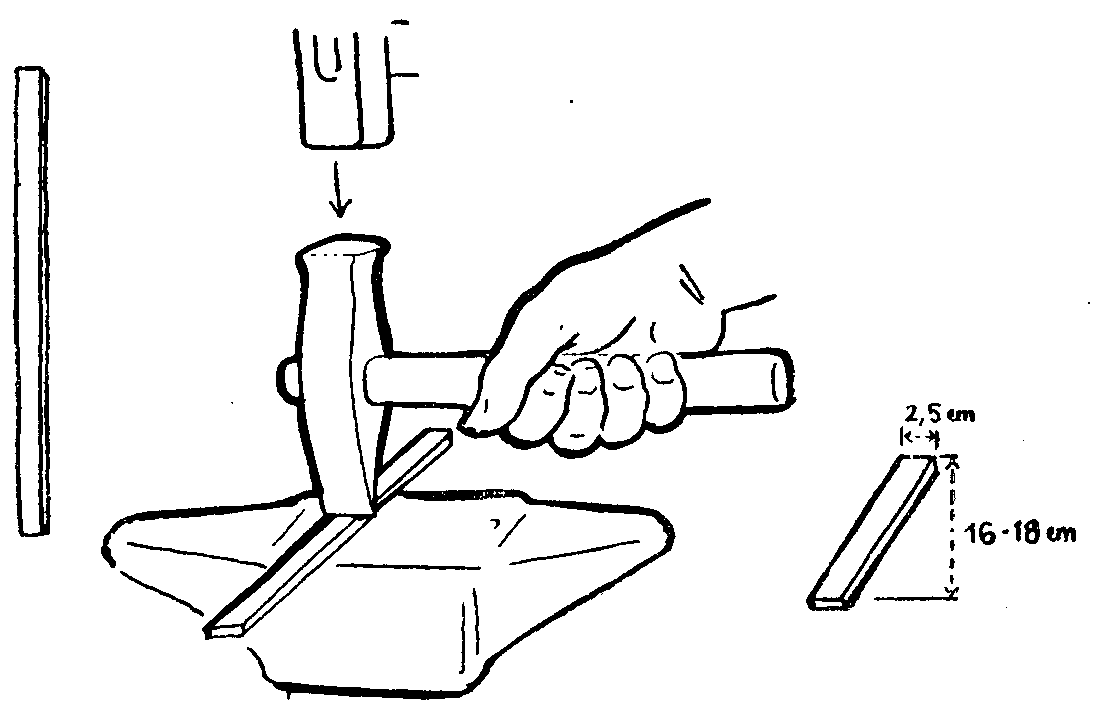
1. A sarlónak való acélos vas feldarabolása

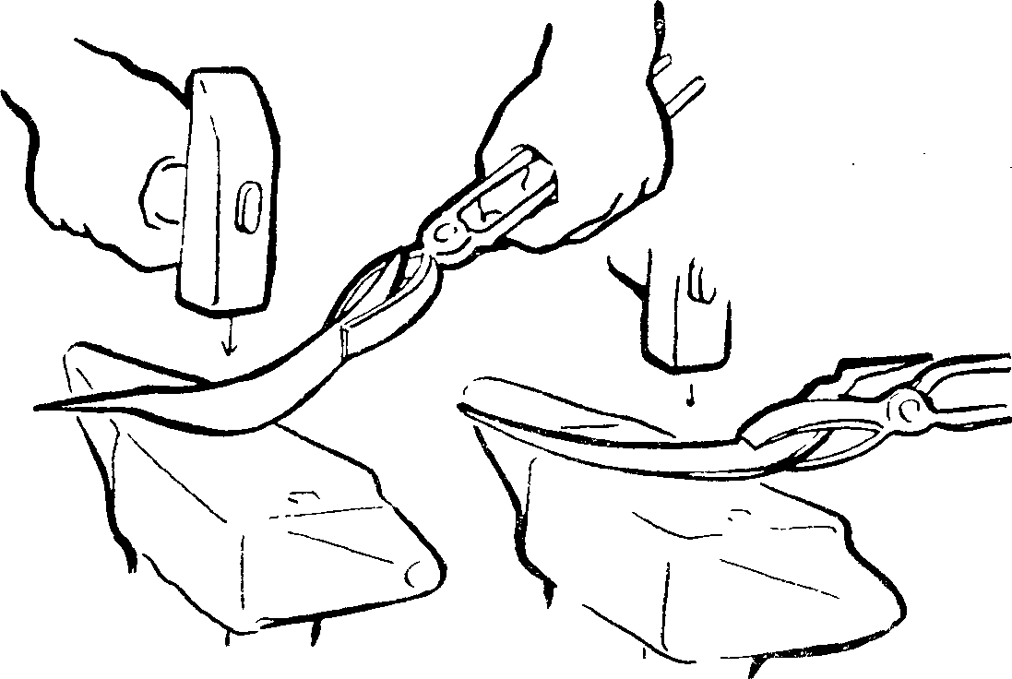
2. A lenagyolás

Ez egy 1,50 m hosszú, négylábú pad, melynek a közepébe egy négyszögre
faragott, 35—40 cm magasságú oszlopot rögzítettek. A tetejére beleütöt-
tek egy 10 cm hosszúságú és 2 cm szélességű, sima tetejű, kapocsszerű
vasat. Ezt használták ülőként a sarlók vágásához vagy fogazásához (7.
rajz). A vágást, fogazást végző két személy az oszlop két oldalán szem-
benülve helyezkedett el. A mester bal kezében tartotta a sarlót és irá-
nyította, míg a jobb kezében egy finomra kidolgozott vágót vagy fogazó
vésőt ütemesen tovább-tovább tett. A vele szemben ülő fél egy kala-
páccsal, a beindított ütemet pontosan betartva ütött a vágóra. A fogakat
ferdén vágták a sarló alsó felére, a visszájára. Fogazás után újra meg-
köszörülték — ez volt a fografenés vagy élrefenés (8. rajz) —, a sarló

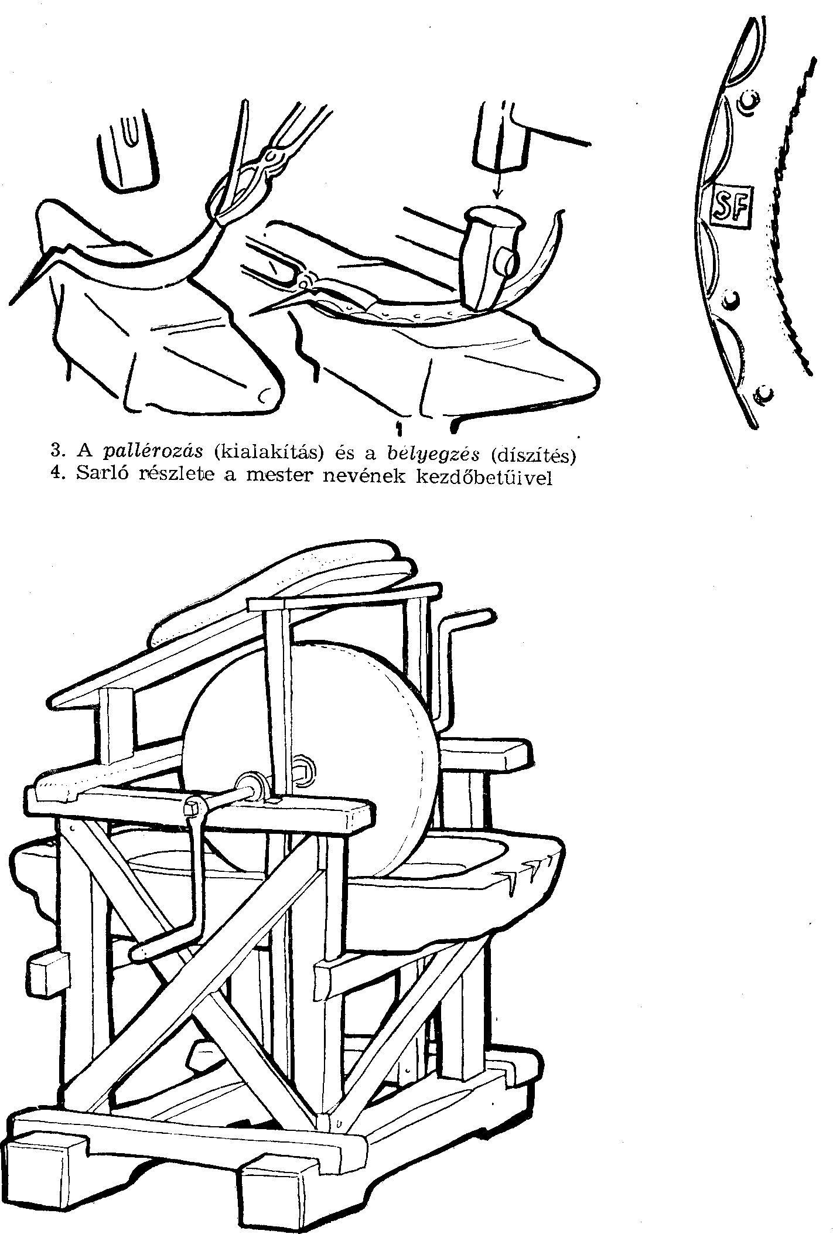
5. A köszörű

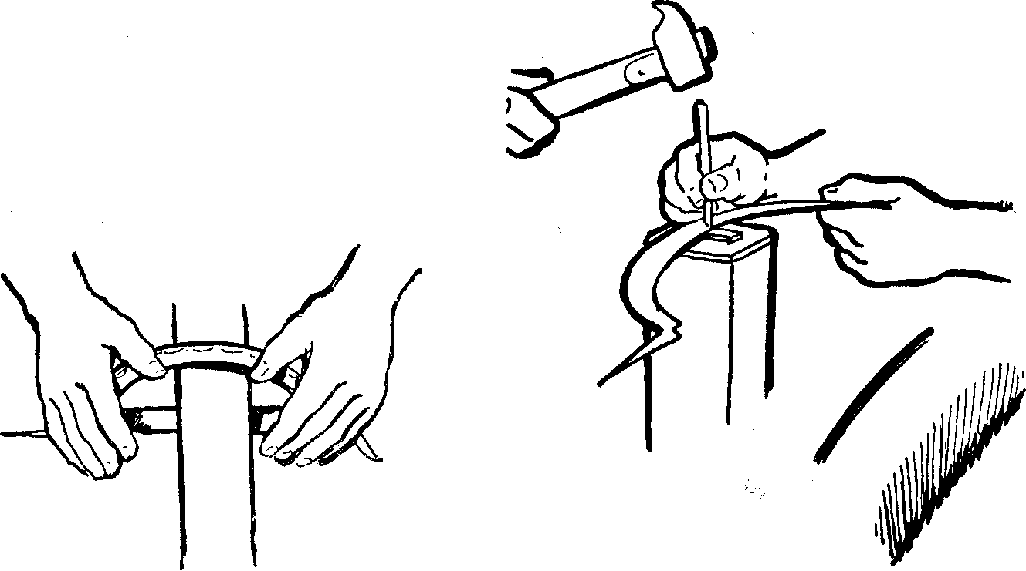
6. Küszürülés vagy gürüzdölés (első fenés)
7. A vágás vagy fogazás

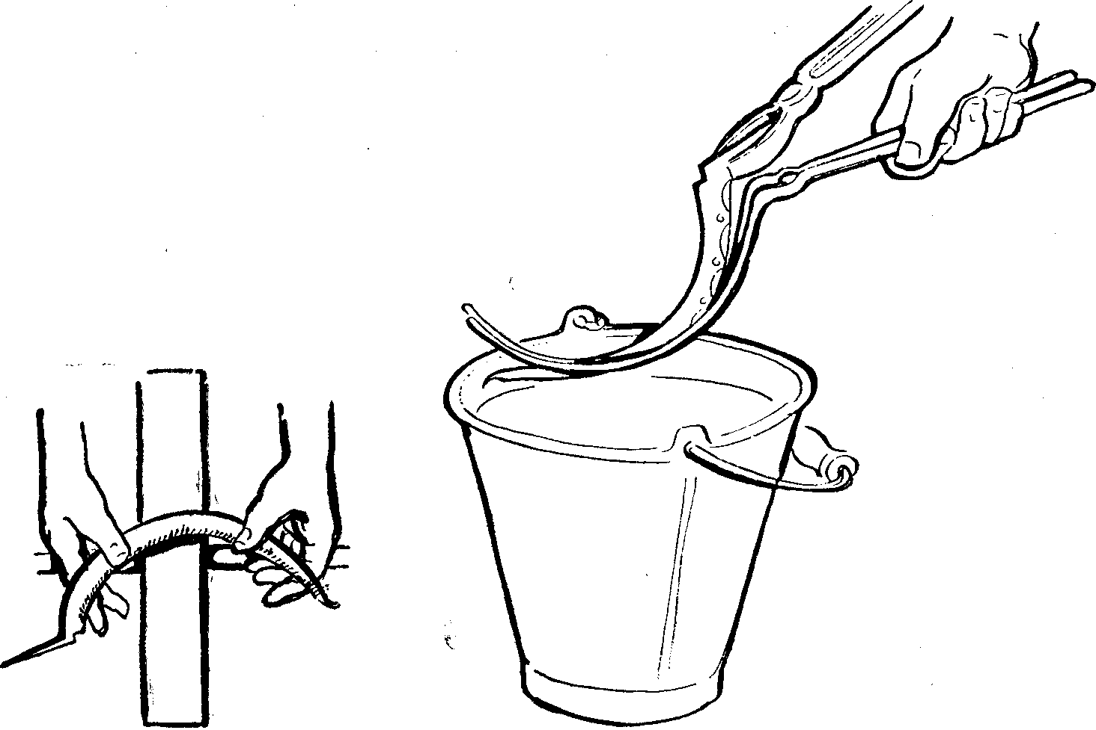
8. A fografenés vagy élrefenés
9. Az edzés

77

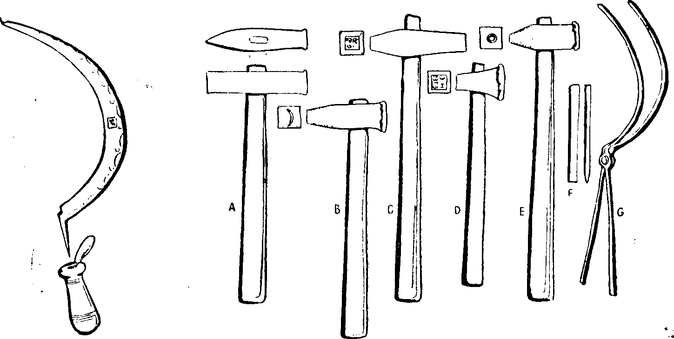
10. A nyelezés vagy felnyelezés
11. A sarlókészítéshez használt szerszámok: A) nyeles vágó; B) cévágó; C—D)
bélyegzők; E) csillagozó; F) sallóvágó; G) edzőfogó

felső cifrázott oldalát tartva a köszörű fölé. Ezután újra kohóba tették,
fölhevítették és vízbe mártva megedzették (9. rajz). Majd következett
a harmadik, ún. simítási vagy fényezési köszörülés. Ezzel aztán véget is
ért a tulajdonképpeni sarlókészítés.
A felnyelezést (10. rajz) már bárki könnyen el tudta végezni. A
nyeleket orsós vagy lábhajtásos esztergapadon készítették.
Az új sarlókon kívül minden évben még számtalan elvásott sarlót
vágtak, fogaztak újra. Ezeket falvanként gyűjtötte össze egy-egy meg-
bízott, és hozta Etédre a sarlókészítőkhöz. Ilyen esetben a javítandó
sarló nyelére felírták a tulajdonos nevét és lakhelyét, hogy tudják,
kinek adják vissza.
A sarlók újravágásának, újrafogazásának is megszabott ára volt.
Orsókészítés
A község egyik legelterjedtebb, és egyben férfilakosságának az őszi
mezőgazdasági munkálatok elvégzése utáni általános foglalkozása az orsó-
készítés volt.
Gothárd János 89 éves ember elődeitől úgy hallotta, hogy ez a fog-
lalatosság már az 1800-as évek elején is elterjedt volt a faluban, azonban
általánossá csak a század végén, vagy az azt követő időkben vált. Az
első világháború után, a 20-as és 30-as években már alig volt olyan
család, olyan fiatal vagy középkorú férfi a községben, aki ne foglalko-
zott volna kisebb-nagyobb mértékben orsócsinálással. Még az idősebbek
közül is sokan foglalkoztak vele. Ahol a családban különböző korú fér-
fiak voltak, a munkát megosztották. Az öregebbek előkészítették a szük-
séges anyagot: kiválogatták az orsónak való fát, fűrésszel feldarabolták
és óvatosan kihasogatták olyan vastagságúra, hogy kézvonópadba fogva
nyolcszögre, az orsó formájának megfelelően lehessen kihúzni (5. fény-

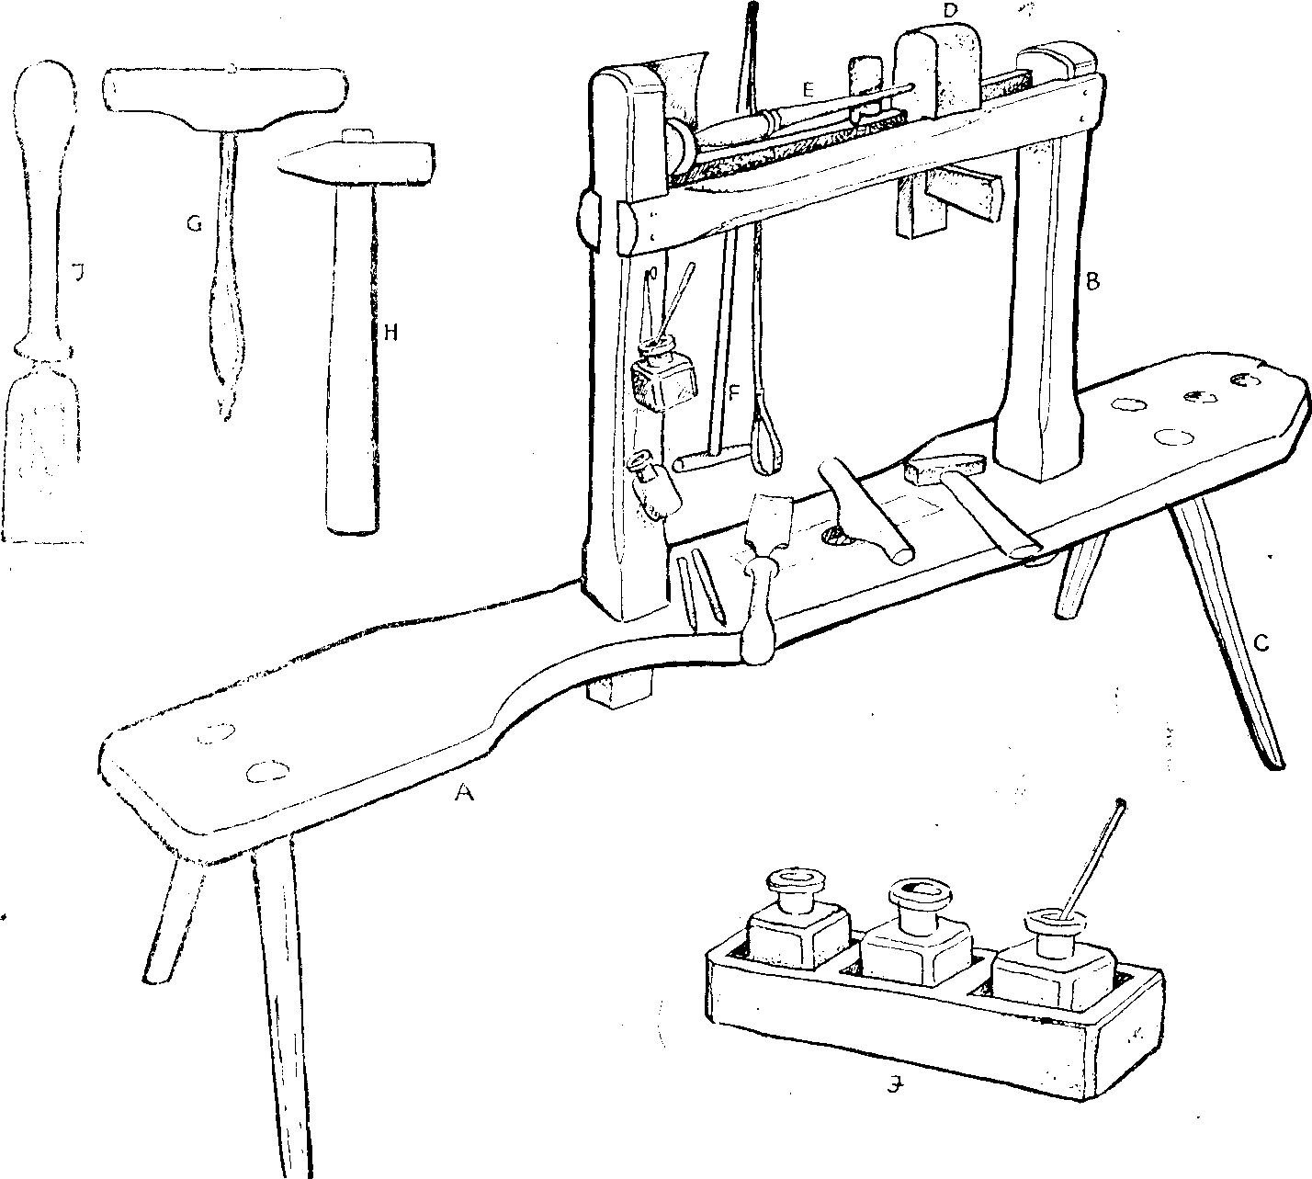
12. Az esztergapad és tartozékai: A) ülőrész; B) állvány; C) láb; D) toló
rögzítő; E) orsó (munkadarab); F) nyirettyű (vonó); G) karikafúró; H) kalapács;
I) esztergáló véső; J) festőkészség

kép). Ezt azonban többnyire már nem ők végezték, hanem a középkorú
férfiak vagy a legények. Ugyanők fűrészelték és fúrták ki a karikáknak
való anyagot is (6. fénykép).
Miután mindez elő volt készítve, következett az orsó tulajdonkép-
peni kidolgozása az esztergapadon (12. rajz). Ezt is a fiatalabbak végez-
ték, mivel az esztergapadon ülés, görnyedés, bal kézzel az orsófára ráte-
kert nyirettyű (vonó) gyors le-fel húzása, jobb kézzel pedig a véső
óvatos odatartása és pontos irányítása már több fizikai erőt, jó látást
és figyelmet igényelt (7—9. fénykép). Ilyen munkamegosztással a napi
teljesítmény általában meghaladta a 150, 180, sőt néha a 200 orsót is.
Ahol egy munkaerőre maradt minden munkafolyamat, kitartó munkával
szintén elkészült 100 orsó.
A gyorsabb és ütemesebb munka végett az egyedülvaló férfiak közül
többen összeálltak és egy nyári konyhában közösen dolgoztak. A jöve-
delmen az adott faanyag és a végzett munka arányában osztoztak.

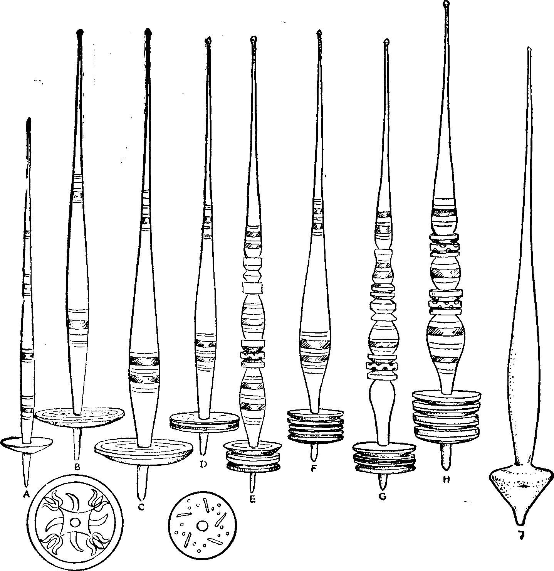
13. Etédi orsók: A) egyszerű vagy szimpla; B—C) nagyobb karikájú egyszerű;
D) egyzörgős; E) egyzörgős és szárba két zörgő; F) kétzörgős; G) zörgőbe zör-
gős és szárba kettő; H) háromzörgős és szárba két zörgő; I) sarkos vagy olá-
orsó

Az orsók árát az anyag, az elkészítés módja, a forma, a méret, vala-
mint a száruk és karikájuk esztergályozási, díszítési és kifestési módja
szabta meg (13. rajz). Így pl. az 1930-as években az egyszerű vagy
szimpla orsók ára 50—80 bani volt; a zörgősöké a zörgők számától,
kidolgozásától és festésétől függően fölment 1,50—2—2,50, sőt 3 lejig is.
Ezekből azonban már jóval kevesebbet készítettek, mivel „sok baj” volt
velük és kevés hasznot hoztak. Általában rendelésre, vagy leányoknak
ajándékozás céljából készítették a legények.
Karika nélküli orsókat is készítettek, de a környékre csak megren-
delésre, mivel ezt a formát ezen a vidéken nem használták. A régiek

oláorsó vagy sarkos orsó néven a Mezőség egyes vidékeire és Beszterce
környékére szállították.
Ahhoz, hogy a munka zavartalan legyen, az orsókészítő családok
vagy személyek már egy évvel előre gondoskodtak a szükséges anyag-
ról. Csak fiatal, teljesen bogmentes, sima, jól hasadó és mindenekfölött
jól kiszáradt fából lehetett dolgozni. Az orsók nagy részét bükkfából,
kisebb részét rakottyafűzből, gyertyán-, bodza-, vackor- és szilvafából
készítették. Legértékesebbek a szilvafából készült orsók voltak. Kariká-
jukat azonban mindig ficfából (fűzfa) vágták.
Mivel az orsókészítők egymással versenyeztek a minél szebb kivite-
lezésben, egyes példányaikat bátran nevezhetjük művészi munkának is.
Ezek közé sorolhatjuk pl. a dupla zörgős, a zörgőbe zörgős, a száron
mintás és zörgős orsót, vagy a bicskával és kicsi vésőkkel faragott gyö-
nyörű hímes orsókat. Ez utóbbiakból azonban csak a jobb faragó legé-
nyek készítettek egyet-egyet szeretőjüknek, akik az ilyen jelképes aján-
déktárgyakat nem is használták, hanem csak „dísznek” tették el.
Az orsókészítés jövedelmező téli háziipara volt az etédieknek. Volt
olyan legény, pl. a most 64 éves Birtalan Sándor, aki a 30-as években
szeptembertől április végéig, az apja segítségével 14 000 db különböző
formájú és értékű orsót is elkészített, s ezt mind értékesítette is.
A helyi szokás szerint a legény addig nem mehetett este a kórusba
(fonóba), amíg a napi 100 orsót el nem készítette. Ilyenformán még rö-
vid télen is minden legény faragott legalább 10 000 orsót, a falubeli
legények együttes évi termelése pedig 3 millió körül járt.
Értékesítésük az alábbiak szerint történt:
A közelebbi vásárokra (Korond, Parajd, Makfalva, Erdőszentgyörgy,
Székelykeresztúr, Székelyudvarhely stb.) az orsókat átalvetőbe rakva,
csoportosan mentek.
Egyesek szekérre rakva, távolabbi városokra is jártak, közben faluz-
tak is. A legjobb piac általában a Mezőség volt.
Legtöbben azonban orsóikat itthon adták el nagyban, viszonteladók-
nak. Bár így kevesebbet kaptak értük, mégis megérte, mivel nem vesz-
tegették az időt az árusítással: „Nem kellett járják a világot, faluról
falura menve, hányódni az idegenben.”
Ezek a házhoz járó vevők többnyire fogatos cigányok voltak, akik
rakományaikkal bejárták Erdély nagy részét. Így jutott el az etédi orsó
Gyergyóba, a Mezőségre s főképp a nagyobb vásáros helységekbe, nyu-
gat felé Tordáig, Kolozsvárig, északon meg Régenig és környékéig, Besz-
tercéig stb.
Egy-egy rakomány elvitelekor a viszonteladók mindig megrendelték
az újabb szállítmányra valót a különböző formájú orsókból.
Az etédiek nem tudtak annyi orsót készíteni, hogy a cigányok el
ne vigyék, vagy ne tudták volna eladni a közelebbi városok piacain.
A háziiparnak ez az ága is jelentősen hozzájárult a község pénz-
jövedelméhez. Sokan állatot és földet vásároltak keresetükből, beszerez-
ték az építéshez szükséges anyagokat stb.
Az orsókészítéshez szükséges esztergapadok és szerszámok még sok
helyen megtalálhatók a faluban, azonban ma már csak egyetlen ember,

Fábián Dénes foglalkozik orsókészítéssel. A fonókerék (rokka) elterjedése,
valamint a textilipar rohamos fejlődése fokozatosan fölöslegessé tette
az orsót, vagyis a kender és gyapjú hagyományos feldolgozását, amely
majdnem teljesen megszűnt. Csak az idősebb asszonyok fonogatnak még
orsóval; a fiatalok nagy része már a szükséges fehérneműt is a kereske-
delemből szerzi be.
Ma már Etéden sem azt kérdezik a leányok és fiatal asszonyok egy-
mástól, hogy „a télen hány darab [az orsókról a matollára rátekert meny-
nyiséget nevezik darabnak] fonalat fontál”, vagy „hány vég vásznat szőt-
tél”, hanem hogy „hány damasz ágyneműd” vagy „hány flotil törülkö-
ződ van”. Megszűnik a falu régi önellátása, s a háziipar és a kismes-
terségek különféle ágainak már csak az emléke ha él. A falu lakossága
életmódjában és igényeiben egyaránt a város felé tájékozódik.
Rézpormosás
A két Küküllő völgye között, a két völgytől majdnem egyforma
távolságra emelkedik ki a legendás hírű, 1062 m magasságú Firtos hegy-
ség, mint utolsó számottevő hegy a Hargita észak-nyugat irányú, vul-
kanikus eredetű nyúlványai közül.
Nyugati lábánál, mintegy 7 km távolságra a völgyben fekszik Etéd,
a Firtos és Küsmöd patakok folyása mentén, majd a község központjá-
ban való találkozásuk után a Küsmöd mindkét partján. Csendes, békés
vizek, ha a Firtoson és a völgyet körülzáró dombokon nincs tavasszal
rohamos hóolvadás, vagy nyáron záporeső. Ilyenkor képesek mindent
elseperni, ami útjukba esik: hidat, fákat tépnek ki a partokból, földe-
ket mosnak el, megmozgatnak és messze elgörgetnek hatalmas köveket.
Miután egyesülnek, Küsmöd pataka néven halad a víz a völgyön lefelé
Erdőszentgyörgyig, ahol beleömlik a Kis-Küküllőbe.
A Firtosról lefolyó áradás a már említett dolgokon kívül hoz ma-
gával egy fekete, sötétkékes színű, apró homokszerű anyagot. Ezt a
helybéliek az elmúlt századokban rézpornak nevezték el, s a mai utódok
is így ismerik. Áradások után a patak partján lehet látni csíkokban le-
rakódva, több-kevesebb homokkal és iszappal keveredve.
Hogy mikor, ki figyelt fel erre először, nem tudjuk, idős emberek-
kel való beszélgetéseim alapján azonban kitűnik, hogy valamikor, az
itatóspapír készítése előtti időben (a XVIII. és XIX. században) a tintá-
val frissen teleírt papírra szórták valódi rézpor helyett, s miután felitta
a tintát, visszaseperték a porozóba ismételt használat végett, vagy pedig
leszórták és elseperték.
Helybéli tárgyi bizonyítékok az agyagból vagy fából készített külön-
böző formájú és nagyságú porozók (10. fénykép és 14. rajz).
1974 telén, előzetes tájékozódás alapján, fölkerestem Birtalan Mó-
zes 88 éves földművest, aki már részletes felvilágosítást adhatott a hely-
beli rézpormosásról, a por használatáról, értékesítéséről stb. Az ő gyer-
mekkorában ugyanis még mosták a rézport és szállították messze vidé-
kekre eladás végett. 1886-ban született, s így emlékszik rá, hogy gyer-
mekkorában ő is segített a nagyanyjának mosni. Általában az asszonyok
és gyermekek foglalkoztak a mosásával.

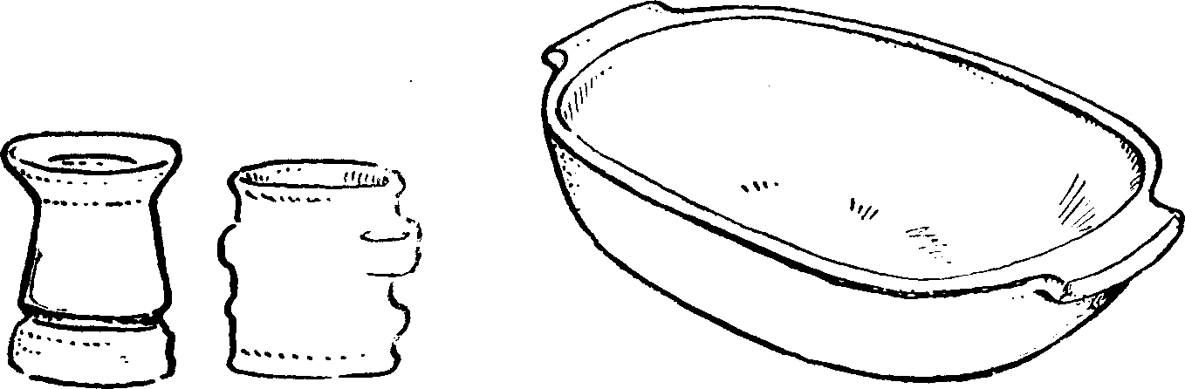
14. Fából esztergált és cserépből készült porozó
15. Rézpormosó teknő

Megkértem, mutassa meg a mosás technikáját. A patak partjáról
gyűjtöttem anyagot, melyet aztán ketten kimostunk. Elővett egy ki-
sebb méretű fateknőt (15. rajz), tiszta vizet töltött bele és annyi anya-
got, amennyit könnyen ki tudott mosni. Először az iszaptól takarította
meg, lóbálva előre és hátra a teknőt, s kézzel mozgatva a vízben lévő
anyagot. A zavaros vizet leöntötte és tisztával újra feltöltötte. Ezt meg-
ismételte mindaddig, amíg a víz tiszta nem maradt. Ezt követte a ho-
moktól való megtisztítása. Mivel a rézpornak nevezett anyag súlyosabb
a homoknál, leszállt a teknő aljára. A homokot óvatosan a teknő ellen-
kező oldalára vitette a vízzel, s amennyi homokot a víz magával vitt,
azt a teknőből kiöntötte. Ezt a műveletet is megismételte, mígnem a
homok teljesen kivált a rézpor közül. Ami darabosabb idegen anyag
még benne maradt, azt óvatosan leszedte evőkanállal; régen volt egy
erre a célra készített éles fémlapátka. Mikor teljesen megtisztult, kiön-
tötte egy darab vászonra száradni.
Ezelőtt, mikor még nagy mennyiségben mosták a patak partján,
nagyobb terjedelmű lepedőkre, durgákra öntötték ki száradás végett.
Birtalan Mózes bácsi emlékezett rá, hogy Somodi Jánosné és Szőcs
Jánosné tavasztól őszig többször szállítottak kóboros szekerekkel réz-
port Erdély nagyobb városaiba: Brassóba, Szebenbe, Fogarasra, Seges-
várra, Marosvásárhelyre, Kolozsvárra, Désre, Besztercére stb. Általá-
ban az akkori hivatalok vásárolták, azonban kisebb mennyiséget is ad-
tak el egyeseknek. Egész, fél és negyedes kupával mérték. Egy szállít-
mányban 700—800 kg volt, ezt azonban nem mind egy asszony mosta,
hanem másoktól is felvásárolták.
Mikor hosszabb útra mentek, vitték magukkal a kerekek javítá-
sához szükséges szerszámokat is: kézvonópadot, kézvonót, fűrészt, éles
baltát és az előre elkészített kerékfalakat. Mindezekre azért volt szük-
ség, mert a múlt században még jobbára vasabroncs nélküli, ún. fakó
kerekekkel jártak, ezek pedig a hosszú úton gyakran elromlottak; a
magukkal vitt eszközökkel a helyszínen megjavították, és mehettek to-
vább. A balta védőfegyverként is szolgált az útonállók ellen. Inkább
nappal utaztak, s az éjszakát egy-egy helységben töltötték. Egy hosz-
szabb út sokszor két hétig is eltartott.

Friss anyagot mindig a Firtos-patak áradása, vízfutása hozott.
Szárazság idején, ha elfogyott a partmenti készlet, a munka szünetelt.
A rézpormosás jó mellékkeresetet biztosított, főképp a nagybani
szállítóknak, eladóknak. Ezt megerősítette a 73 éves Szőcs Domokos is:
apja, Szőcs Lajos sokat mesélt arról, hogy gyermekkorában sokszor elkí-
sérte édesanyját, Szőcs Jánosnét az említett városokba.
A Szőcsöktől az utolsó rézporszállítmányt az 1920-as évek elején
egy kolozsvári úr vette meg és vitte el. Mikor megkérdezte, hogy mit
csinál vele, azt válaszolta: „Az magát ne érdekelje! Biztos, hogy nem
aranyat.”
A cserépporzókat a helyi fazekasok, főként Nemes Laci készítette
és árusította.
Mivel a rézpor mosása és árusítása nem számított hivatalos foglal-
kozásnak, vagyis nem adózták meg, írásbeli emlék, forrásanyag sem
maradt hátra az utókor számára.
Dr. Bányai János geológus tanár a következőképpen határozta meg
a rézpor anyagát: „Az itatóspapír elterjedése előtt a tinta felszárítására
szürkés port használtak, mely a kalamárisban a tinta mellett ott volt a
lyukacsos tetejű tartójában. Ennek a gyűjtése az Etéd (Udvarhely me-
gye) környéki lakosság egyik jövedelmező forrása volt. Ugyanis a Fir-
tosvára felől az egykori andezites vulkáni homokból mosta le az eső
az inkább fekete színű ásványi törmeléket, melyet nagyobb fajsúlyá-
nál fogva az áradások után rendszerint szépen elkülönítve rakott le a
víz. Ennek semmi köze nincs tulajdonképp a rézhez. Megvizsgálva na-
gyítóval, mind a fekete színező ásványoknak, az amfibolnak, hipesthen-
nek és augitnak összezúzott darabkáit látjuk benne, igen sokszor mag-
netit szemcsékkel, amelyeket a bicska hegye kiszedett a többi közül.
Szürkés színűvé a belekeveredő pagioklász földpát pora teszi.”
Az utolsó órában sikerült írásban megmenteni a hajdan elég jelentős
foglalkozást, amely az idők folyamán az írástechnika megváltozásával
majdnem teljesen feledésbe merült.
Timbora
Így neveztek Etéden egy, a citerához hasonló, ősi népi pengetős
hangszert. A citerához való hasonlítást azért említem, mivel ugyanazon
felépítésű hangszerek csoportjához tartozik.
Míg azonban a citerák alakja helységek és az előállító mesterek
ízlése és elgondolása szerint változott és ma is változik, a timborák mé-
rete, alakja, kivitelezése, felépítése, előállítási anyaga — bárki is ké-
szítette a községben — ugyanolyan volt. Ezt a megállapítást az idősebb
emberek közlése és saját tapasztalatom alapján teszem.
Még gyermekkoromban, a 20-as évek elején is sok etédinek volt
ilyen hangszere, és némelyek majdnem versenyszerűen igyekeztek ját-
szani, muzsikálni rajta. Nyári estéken a kapuk előtti padokra csopor-
tosan kiülve, a timborák hangja mellett daloltak az ifjak a késő esti
órákig, amikor aztán a legények énekszóval búcsúztak a leányoktól, és
hazatértek. Télen a kórusok (fonók) voltak hangosak a timborakísérettel
felhangzó énekektől.

Azonban ez már mind a múlté: az 1920-as évek közepétől mind
kevesebben kezdtek foglalkozni vele. A timborák helyét fokozatosan át-
vették a fúvós és vonós hangszerek, majd a harmonikák. A rádió elter-
jedése után ezek használata is szűkebb térre szorult.
Már csak négy embert ismerek a faluban, aki még játszani tud a
timborán: Kovács Kálmánt, Bíró Ferencet, Bakó Sámuelt és Szőcs Al-
bertet.
Amint a 16. rajzon is látható, a timborát három darab 70 cm hosz-
szúságú, 6—7 cm szélességű és 5 mm vastagságú, simára faragott egye-
nes zádokfa- (hársfa), tengeri fücfa- (jegenyefa) vagy bükkfa-lemezből
készítették. Alul nem szegeztek rá zárólapot. Játszáskor az asztal lapja
vagy az a tárgy zárta, amelyre helyezték. A jobb kéz felőli végére, az
oldallapok rögzítése és a húrok kikötése céljából a méretnek megfe-
lelő csutakot illesztettek. A fedőlap felőli részébe hat szeget ütöttek
a négy vékonyhúr (játszó) és a két vastaghúr vagy zúgóhúr (kísérő
húr) kikötése céljából. A másik, vagyis a bal kéz felőli végére csiga-
ház alakú, szépen kifaragott fejfát rögzítettek, bele a hat húr hango-
lásához szükséges, meglyukasztott, a hangoló kulccsal való forgatás cél-
jából hosszúkás vagy négyzet alakúra kovácsolt szeget állítottak.

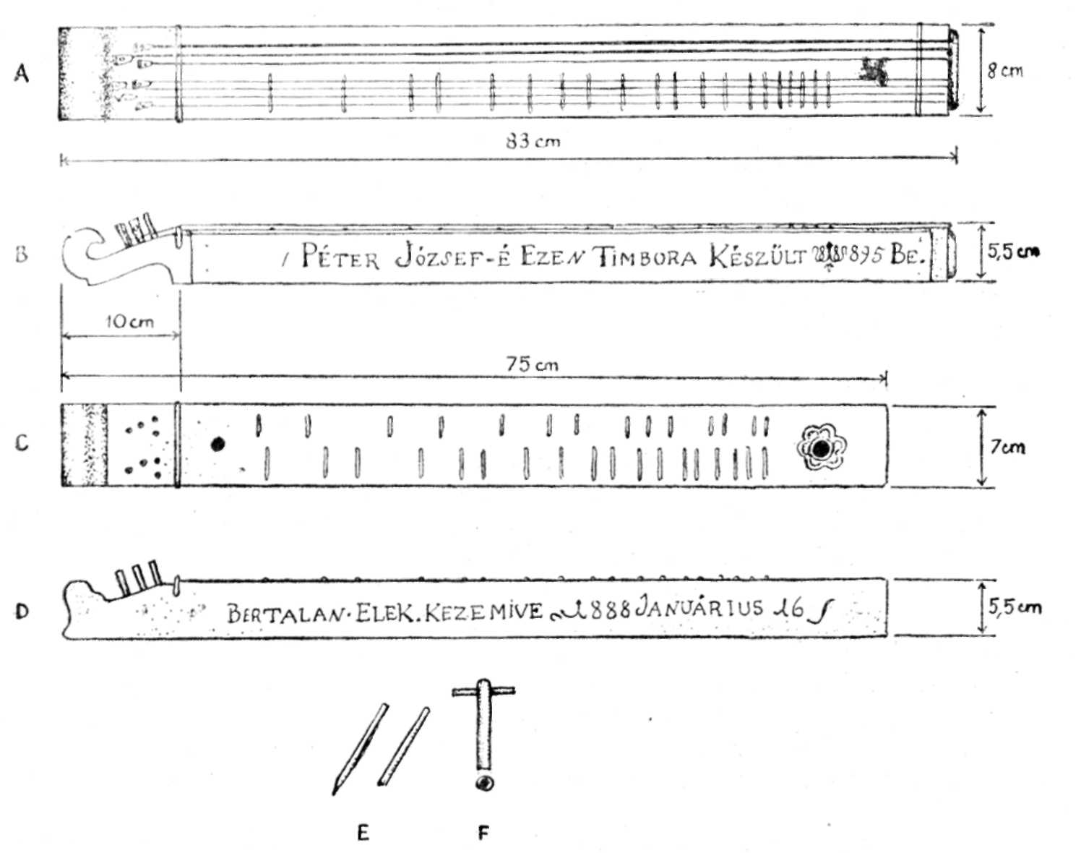
16. Két timbora felül- és oldalnézetből: A—B) timbora 1895-ből; C—D) tim-
bora 1888-ból (húr nélkül); E) pengetők; F) kulcs

A fedőlapra egy vagy két szív, vagy valamilyen virágszirom alakú
hangnyílást vágtak.
A húrok hangolása a citerákéhoz hasonlóan történt. A fedőlapon
a hangközök (stim) beosztása szintén a citerákéhoz hasonló.
A Bertalan Elek kezemive 1888 Januárius 16 feliratú timbora a
méreteknek megfelelően, de egyetlen fából készült. Ez a készítési mód
egyedi, eltér a fent említettől.
A továbbiakban ismertetésére a Pallas Nagy Lexikon VIII. pótköte-
tének 729. lapjáról idézem a következő szöveget: „Timbora, így nevez-
nek a Székelyföldön, különösen Etéden egy népies hangszert. Három
80 cm hosszú és 10 cm széles, éllel összeenyvezett falapból áll, mely
alsó nyitott felével egy szilárd készületű és súlyánál fogva mozdulat-
lanul a földhöz tapadó asztalon nyugszik, s felső lapján a rezonáncia
végett fillér nagyságú két nyílás van. A fedő felső lap egyik végén
hat fakulcshoz ugyanannyi rézhúr van felhúzva. A hangszer felhango-
lása nem diapazon szerinti, hanem a játszó hallása szerint hol maga-
sabban, hol mélyebben történik. Az eredetiség abban rejlik, hogy a
hangok kifogása csak három húron történik, a bal kéz hüvelykujja alá
helyezett, tompán hegyezett lúd-tollszárral, míg a jobb kéz hasonlóan
tollszárral pengeti a húrokat. A másik három húrt az ujj nem érinti,
s ezek egy hangot alkotnak, adják az akkordban a basszust, a többi
három az akkordnak megfelelően van hangolva. Természetes, hogy csak
olyan darabok játszhatók a hangszeren, melyek a meglévő hangnemben
vannak írva, vagy legalább transzponálva.
A timbora rokonjai: a tambura, eolhárfa és gitár.”
Az Etédi Néprajzi Gyűjteményben levő egyedüli fennmaradott pél-
dányon szép, nyomtatott betűkkel bevésett szöveg olvasható: Péter Jó-
zsef-é Ezen Timbora. Készült 1895Be. A helyi múzeumi gyűjtemény
gyarapítása céljából néprajzi tárgyak után kutatva, egyik ház padlásán
találtam rá 1958-ban.
Vásári kalács és cipó
Évekkel ezelőtt az egyik etédi családban az anya a következőket
mondta 13—14 éves leányának: „Menj be a kamarába, s a kalácsos
ládából hozd ki a kenyeret!” Miután a leányka kihozta, megkérdeztem,
hogy milyen kalácsos ládájuk van (17. rajz) és miért nevezik így? Azért,
mert így hallottuk a szüleinktől — válaszolták.
Megnéztem és elmondattam a történetét, melyet a mai fiatalok már
Etéden sem ismernek. Csak az idősebb emberek emlékeznek még rá,
és gyermekkori emlékeiket felidézve próbálnak válaszolni kérdéseimre.
Az egyik legfontosabb sajátos helyi foglalkozási ág a vásári ka-
lácsok és cipók sütése és árusítása volt. Etéd ugyanis vásároshely volt,
évi három, később pedig négy sokadalommal, melyre nagy körzetből
összejött a falvak népe; az ő ellátásukat szolgálta ez az alkalmi fog-
lalkozás is.
Ahhoz, hogy teljes képet nyerhessünk erről a jelentős jövedelmet
biztosító és a község tekintélyes részét átfogó foglalkozásról, szüksé-
gesnek tartom, hogy végigvezessem az olvasót az akkori gazdálkodási

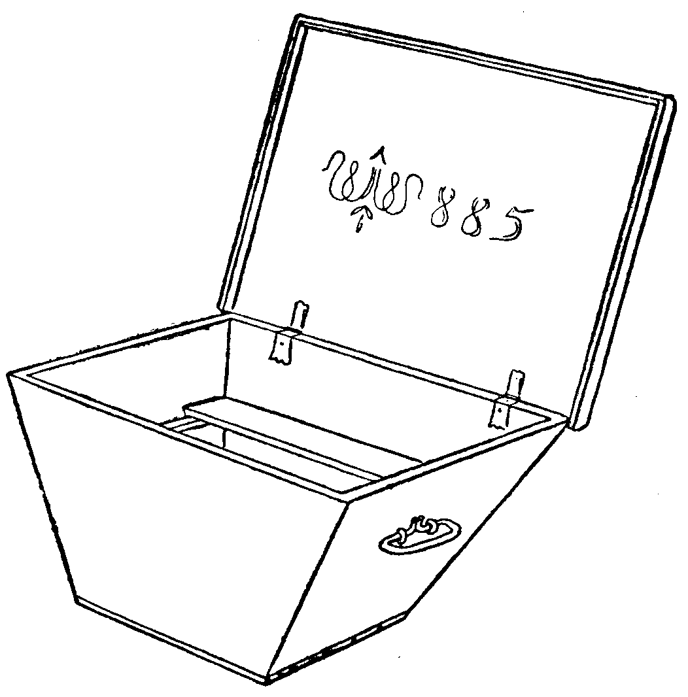
17. Vásári kalácsos láda 1885-ből (Ughy István rajzai)

rendszeren: az emberek fáradságos, kitartó munkáján, az akkori malmok
őrlésmódján s végül a kalács- és cipósütő családok, főképp asszonyok
sokszor emberfeletti munkáján.
A község lakosságának fő foglalkozása a mezőgazdaság volt, s egy-
aránt felölelte a növénytermesztést és az állattenyésztést. A kettő pár-
huzamosan haladt és annyira fejlődött, hogy Etéd már a XIX. század-
ban, valamint a XX. század első évtizedeiben Udvarhelyszék legjelen-
tősebb búzatermelő és állattenyésztő községének számított. Hármas ve-
tésforgó rendszerű gazdálkodást folytattak: a község határát három
egyenlő részre osztották, rajtuk évente váltakozva más-más növényeket
termesztettek. Az egyik harmadrész szántóterületet (őszi forduló) teljes
egészében búzával, a másikat (tavaszi forduló) kukoricával, zabbal, ár-
pával, burgonyával és termesztett takarmánynövénnyel vetették be. A
fennmaradt harmadik harmad, a pihenni hagyott nyomás volt egyben
az évi legelő is, ahová a tavaszi és nyári legeltetési idényre kihajtották
az összes állatokat, meghatározva minden állatfajta legelési helyét, kör-
zetét.
A nyomásforduló szántóterületét, más szóval az ugart a nyár fo-
lyamán (legkésőbb július 10—15-ig) megugarolták, megszántották. Ez
volt az ugarszántás vagy első szántás. Ezt követően a közelebbi földe-
ket meghordták istállótrágyával, a távolabbiakat pedig juhokkal, a kint

háló tinókkal és lovakkal trágyáztatták meg. Nagyon ritka volt az a
föld, amelyikbe ősszel trágyázás nélkül vetettek volna búzát.
A második szántást vagy forgatást (vetésszántást) megkezdték au-
gusztusban, folytatták tovább szeptemberben és megfelelő időjárás ese-
tén Kisasszony hetében (szeptember 8-tól) hozzá is fogtak a vetéshez.
A következő vetési időszak Szent Mihály hete volt (szeptember 29-től) s
tartott mindaddig, amíg befejezték. Az utolsó határidő Gál hete volt
(okt. 16-tól 20-ig), amikor kötelezően be kellett fejeznie mindenkinek
a vetést. Attól kezdve tilos volt a bevetett földeken járni.
Ilyen feltételek mellett, egy évi pihenés, kétszeri szántás és bő-
séges trágyázás után, ha csak nem találta valamilyen természeti csa-
pás (jégverés, huzamos esőzés vagy szárazság), a földről bőséges termést
takarítottak be. Nagyon sok családnak a szükségletén felül is tekinté-
lyes mennyiségű búzája maradt, melyet feldolgozva próbáltak értéke-
síteni, mivel így sokkal nagyobb jövedelmet biztosított, mint ha szemül
adták volna el a piacon. Ezért fogtak hozzá a vásári kalácsok és cipók
sütéséhez. Hogy mikor, ki kezdte el, senki sem tudja; az öregemberek
és asszonyok szerint a helyi és környékbeli nagyobb települések vásá-
rainak kialakulási időszakára vezethető vissza. Nemzedékek foglalkoz-
tak vele, adták tovább utódaiknak mindaddig, amíg fokozatosan fel-
hagytak vele. Az 1930-as években már csak egy-két asszony sütögetett
néha és vitte a közelebbi vásárokra.
Az utolsó, aki még 1946-ban vitt Gyalakutára egy szekérrel és meg-
jelent az itthoni vásárokon is, Szőcs Lajosné Demeter Anna volt.
Gedő Lajos 82 éves, Birtalan Mózes és Gothárd János 88 éves em-
berek emlékezete szerint gyermekkorukban és még azután is nagyon
sokan foglalkoztak vele. Neveket is említettek, akikre még emlékeznek,
köztük Gedő Istvánnét, Demeter Dénesnét, özv. Máthé Istvánnét, Farkas
Lászlónét, Bálint Izsáknét, Birtalan Mózesnét, Tóth Lídiát, Horváth Már-
tonnét, Sipos Sándornét, Birtalan Andrásnét és másokat.
Áruikkal elmentek a környező községek és városok állat- és ki-
rakó vásáraira. Egyesek a keresztúri és udvarhelyi hetivásárokra is rend-
szeresen jártak. Egyszerre 4—5 asszony ment egy-egy szekér rakomány-
nyal. Rendszeresen megjelentek a helyi, korondi, parajdi, kibédi, mak-
falvi, erdőszentgyörgyi, balavásári, kendi, segesvári, székelykeresztúri és
székelyudvarhelyi vásárokon.
A szájhagyomány és az említett idős emberek emlékezései szerint
bármennyit vittek, mind eladták. Sok esetben a vásárosok már várták
a kirakodást, hogy mielőbb hozzájuthassanak. A kalácsokat általában
vásárfiába vitték haza a gyermekeknek, a cipókat pedig egészben vagy
felvágva a kofapecsenye mellé vették ottani fogyasztásra.
Kitartó, fáradságos munkát igényelt a liszt előállítása is, mivel kez-
detben csak egyszerű vízimalmok voltak. Őrlés előtt sokszor még meg
is kellett mosni a búzát, mivel megfelelő csávázó vegyanyag híján a
termés egy része megüszögesedett. Ezért csebrekbe 1—2 véka búzát
tettek, s rá annyi vizet öntöttek, hogy ellepje. Kézzel addig mozgatták,
mosták, míg az üszöges szemek, az idegen magvak, szóráskor benne
maradt polyva, por és búzaszemekre rárakódott üszögpor le nem mo-

sódott és könnyebb fajsúlyú anyagként föl nem szállt a víz tetejére.
Ezt leöntötték és addig ismételték, amíg a víz tiszta maradt. Az így
megtisztított szemet durgákra öntve a napon, vagy télen a lakóházban
szárították. Erre a célra készítettek búzaszárítót is, amelyet csigarend-
szerű szerkezetével fel lehetett húzni a gerendákhoz kötött kötelekkel
(istrangok) olyan magasságra, hogy alatta el lehessen járni, majd szük-
ség esetén leereszteni a szoba földjére. Két-harmadfél méternyi ledesz-
kázott és szellőzés végett sűrűn megfúrt felső lapjára terített dur-
gára helyezték a megmosott búzát és hagyták mindaddig, amíg meg-
száradt. Így a hideg téli időkben is tudtak foglalkozni sütéssel.
Őrlés után először kiszitálták a lisztet egy nagyobb lyukú szitával.
Ezzel a művelettel különvált a liszt a korpától. Az így nyert lisztet újra
átszitálták egy nagyon sűrűn kötött fátyolszitán, melyen már csak a liszt-
nek a legfinomabb része, a langja ment át. Ez a lisztlang vagy mont
liszt nem más, mint a későbbi, malmokban előállított finomliszt. A liszt-
langból sütötték a kalácsot, s a megmaradt részéből a cipót. A kalács
így fehér lett, a cipó meg kissé barna.
A kalács tésztáját egy nagy lapítón egyforma vastagságúra sodor-
ták, késsel egyforma hosszúságúra feldarabolták és egy kialakult ovális
formára összefonták. Ezért fonott kalácsnak is nevezték. Tetejét tojás-
sárgájából kevert sáfránnyal bekenték, mely sütés után élénk sárgás,
kívánatos-kelletős színt adott. Így rakták be és sütötték meg forma nél-
kül a kemencében.
A cipókat is egyforma nagyságúra kiszaggatták, bevetették és any-
nyira megsütötték, hogy tetejüket megverhessék. Ezáltal a cipók is na-
gyon kívánatosakká váltak.
Indulás előtt a kalácsokat az erre a célra készített ládákba rakták.
A ládák két oldala a szekérderékhoz alkalmazva, alulról fölfelé kiszéle-
sedett; csak így lehetett a szekér két oldala közé szorosan behelyezni.
A cipókat zsákokba rakva, vagy abroszokba összekötve a ládák tetején
szállították. Egy vásárra 200—250 kalácsot és 40—50 cipót vittek.
Egy kalács kb. 0,50 kg, a cipó 1,50 kg súlyú volt. Értékük a külön-
böző időknek megfelelően változott.
Rendszerint a vásárok bejárati részein telepedtek le. Letettek egy
ládát, leterítették szép fehér hímes abrosszal, kitettek egy pár kalácsot
és cipót egészben és felvágva, mögéje ült az árusító asszony egy külön
erre a célra készített székre és megkezdte az árusítást.
Napjainkban már csak a még meglévő kalácsos ládák emlékeztet-
nek erre a jelentős háziipari termékre, melyet akkor messze vidéken
ismertek, s ma a déd-, ük- és szépunokák nem tudják, miért nevezik
őket kalácsos ládáknak.

JEGYZETEK

¹ Orbán Balázs: A Székelyföld leírása barcasági kötetében említés történik
a Keresztyénfalván nagyban űzött sarlókészítésről (VI. 360). Kós Károly: Torockói
vasművesség = Népélet és néphagyomány Bukarest 1972. 68. A szerző szóbeli köz-
léséből a Torockó melletti Várfalváról tudunk sarlókovácsolásról. Molnár István: Sarló-

készítés a marostordai Szentgericén. Erdélyi Múzeum 1947. 125—128. a mesterség
leírását is adja.
² Az orsókészítést idáig csak Kalotaszegről ismertük: Nagy Jenő: Orsófaragás
a kalotaszegi Magyarvalkón. Ethn LVI(1947). 264—265.
³ A „rézpor” mosásáról épp Etéddel kapcsolatban tesz említést Orbán Ba-
lázs (I. 145), majd Bányai János: Rézpor. Székelység 1933. 7—8. sz. 77.
⁴ A timborát, Etéddel kapcsolatban, ugyancsak Orbán említi elsőnek (I. 145).
A század elején még az Erdélyi Néprajzi Múzeumban őrzött példányáról történik
említés, l. Semayer Vilibáld: Az Erdélyi Kárpát Egyesület Kolozsvári Táj- és
Néprajzi Múzeuma. Népr. Ért. 1902. 141—149 (148). Malonyay Dezső: A magyar nép
művészete. Bp. 1909. II. 3. is szól róla, de ismertetést egyik esetben sem kapott.
⁵ Vásárleírásaiban Kós Károly: Vásárok és vidékek = Tájak, falvak, hagyo-
mányok. Bukarest 1976. 326—380. A vásárokon helyben fogyasztott élelmi cikkek közt
a kofapecsenye és mézespogácsa, illetve mézeskalács minden vásáron népszerű
volt, azonban a vásári friss cipót Páncélcseh (347) és Hídalmás (353) esetében, a
kenyérsütő kofákat Bánffyhunyad (370) vásáraival kapcsolatban épp csak meg-
említi a szerző.
⁶ Mint pl. a rézpor és timbora esetében, l. a 3. és 4. sz. jegyzeteket.

